ABSTRAK

PENGARUH PENGGUNAAN LEMBAR KERJA SISWA TERHADAP
HASIL BELAJAR TEMATIK TEMA CITA-CITAKU PADA
SISWA KELAS IV SDN 104266 PEMATANG SIJONAM

RIZKA RAMADHANI
NPM : 191434193

Penelitian ini bertujuan untuk mengetahui pengaruh penggunaan lembar kerja siswa (LKS) terhadap hasil belajar siswa pada tema "Cita-citaku" di kelas IV SDN 104266 Pematang Sijonam. Penelitian ini menggunakan metode eksperimen, dimana terdapat kelas eksperimen yang menggunakan LKS dan kelas kontrol yang tidak menggunakan LKS. Hasil belajar siswa diukur melalui pretes dan posttes, serta dilakukan uji normalitas, uji homogenitas varians, dan uji pasangan untuk analisis statistik. Dari hasil analisis, ketika dilakukan pretes pada kelas eksperimen dan kontrol tampak bahwa kelas ekperimen mendapatkan rata-rata sebesar 70 sedangkan kelas kontrol mendapatkan rata-rata 45, hasil tersebut belum mencapai Kriteria Ketuntasan Minimal (KKM). Namun, setelah diberikan perlakuan berupa penggunaan LKS hanya kepada kelas eksperimen, kedua kelas mencapai KKM dalam posttes. Hasil posttes menunjukkan bahwa kelas eksperimen yang menggunakan LKS memperoleh nilai total yang lebih tinggi dan rata-rata nilai 90 dibandingkan dengan kelas kontrol yang tidak menerima perlakuan tersebut mendapatkan rata-rata sebesar 88. Hasil uji normalitas menunjukkan bahwa semua data, baik pretes maupun posttes dari kelas eksperimen dan kelas kontrol, memiliki distribusi normal dengan nilai masing-masing adalah 0,200 dan 0,83 dimana nilai itu lebih besar dari 0,05. Uji homogenitas varians menunjukkan bahwa tidak ada perbedaan yang signifikan dalam variabilitas data antara kedua kelompok, menunjukkan adanya homogenitas varians yang diperlukan untuk uji independent sample t-test dengan hasil uji homogenitas adalah 0,531>0,05. Hal ini menegaskan bahwa penggunaan LKS memiliki pengaruh positif yang signifikan terhadap hasil belajar siswa. Berdasarkan temuan ini, dapat disimpulkan bahwa penggunaan lembar kerja siswa (LKS) efektif dalam meningkatkan hasil belajar siswa pada tema "Cita-citaku" di kelas IV SDN 104266 Pematang Sijonam. Studi ini memberikan dukungan empiris untuk menerapkan penggunaan LKS dalam pembelajaran dan menyarankan strategi implementasi yang efektif dalam meningkatkan hasil belajar siswa.
Kata Kunci : Lembar Kerja Siswa, Tematik, Sekolah Dasar

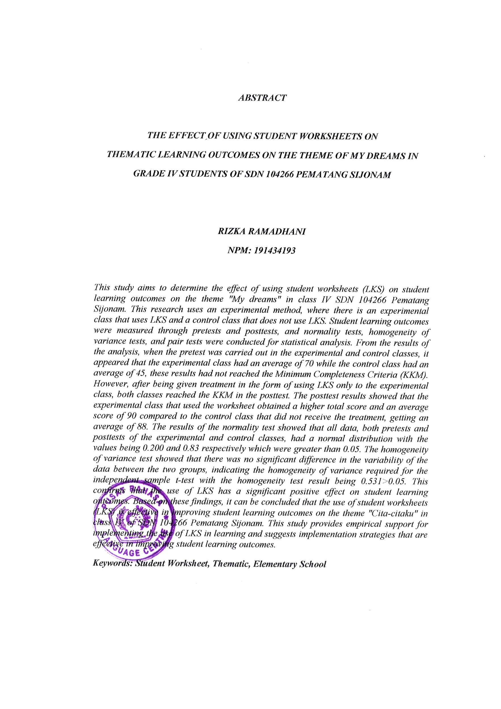
ABSTRACT

THE EFFECT OF USING STUDENT WORKSHEETS ON
THEMATIC LEARNING OUTCOMES ON THE THEME OF MY DREAMS IN
GRADE IV STUDENTS OF SDN 104266 PEMATANG SIJONAM

RIZKA RAMADHANI
NPM: 191434193

This study aims to determine the effect of using student worksheets (LKS) on student learning outcomes on the theme "My dreams" in class IV SDN 104266 Pematang Sijonam. This research uses an experimental method, where there is an experimental class that uses LKS and a control class that does not use LKS. Student learning outcomes were measured through pretests and posttests, and normality tests, homogeneity of variance tests, and pair tests were conducted for statistical analysis. From the results of the analysis, when the pretest was carried out in the experimental and control classes, it appeared that the experimental class had an average of 70 while the control class had an average of 45, these results had not reached the Minimum Completeness Criteria (KKM). However, after being given treatment in the form of using LKS only to the experimental class, both classes reached the KKM in the posttest. The posttest results showed that the experimental class that used the worksheet obtained a higher total score and an average score of 90 compared to the control class that did not receive the treatment, getting an average of 88. The results of the normality test showed that all data, both pretests and posttests of the experimental and control classes, had a normal distribution with the values being 0.200 and 0.83 respectively which were greater than 0.05. The homogeneity of variance test showed that there was no significant difference in the variability of the data between the two groups, indicating the homogeneity of variance required for the independent sample t-test with the homogeneity test result being 0.531>0.05. This confirms that the use of LKS has a significant positive effect on student learning outcomes. Based on these findings, it can be concluded that the use of student worksheets (LKS) is effective in improving student learning outcomes on the theme "Cita-citaku" in class IV of SDN 104266 Pematang Sijonam. This study provides empirical support for implementing the use of LKS in learning and suggests implementation strategies that are effective in improving student learning outcomes.
Keywords: Student Worksheet, Thematic, Elementary School

